BAĞLAYICI TARİFE BİLGİLERİ
Fasıl 24
Tütün ve tütün yerine geçen işlenmiş maddeler
Gümrük Koçu - Ufuk Çetintaş · 21 Ekim 2026
Bu dosya, Türkiye'de verilmiş ve Fasıl 24 kapsamındaki GTİP'lerde sınıflandırılmış 6 bağlayıcı tarife bilgisini (BTB) içerir; bunların 3 tanesi yürürlüktedir. Kayıtlar GTİP sırasına göre dizilmiş ve 4 haneli pozisyonlara göre gruplanmıştır. Kaynak: mevzuat.net, Türkçe Bağlayıcı Tarife Bilgileri (21 Ekim 2026 itibarıyla).
Pozisyon | BTB sayısı | Yürürlükte
24.03 | 4 | 1
24.04 | 2 | 2

Pozisyon 24.03 (4 BTB)
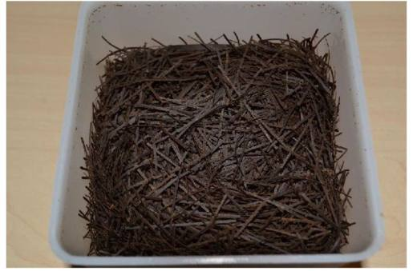 | 2403.91.00.00.00 TR350000180021  Yürürlükte değil · Başlangıç: 12.06.2018 · Bitiş: 11.06.2024  Eşya: "HOMOJENİZE"VEYA "YENİDENTERTİP EDİLMİŞ TÜTÜN"(REKONSTÜTİYE)TÜTÜN YAPRAKLARINDAN, TÜTÜN DÖKÜNTÜ VE KALINTILARINDAN VEYA TOZLARINDAN İYİ BİR ŞEKİLDE AYRILMIŞ TÜTÜNÜN AGLOMERE EDİLMESİYLE YAPILAI. BİR ZEMİN ÜZERİNDE OLSUN OLMASIN (ÖRNEĞİN;TÜTÜN SAPLARINDAN SELÜLOZ TABAKALARI) GENELLİKLE DİKDÖRTGEN ŞEKLİNDEKİ TABAKALAR VEYA ŞERİTLER ŞEKLİNDEDİR. BUNLAR YA TABAKA ŞEKLİNDE (SARGI OLARAK) VEYA İPLİK GİBİ ŞERİT HALİNDA KIYILMIŞ OLARAK (DOLGU MADDESİ OLARAK) KULLANILMAKTADIR. PM HOLLANDA TARAFINDAN AYNI EŞYA İLE İLGİLİ OLARAK YAPILAN BAŞVURU SONUCUNDA 2403.91.00 OLARAK ROTTERDAM GÜMRÜK MÜDÜRLÜĞÜN'CE VERİLEN 30.10.2017 TARİHLİ BAĞLAYICI TARİFE BİLGİSİ 8NLBTI 2017-1753) EKTE BİLGİLERİNİZE SUNULMUŞTUR. YENİDEN TERTİP EDİLMİŞ TÜTÜN, YÜKSEK TEKNOLOLJİ SİGARA YAPMA MAKİNELERİNDE KIYILARAK İŞLEM GÖRDÜKTEN SONRA SİGARA İMALATINDA KULLANILMAKTADIR.

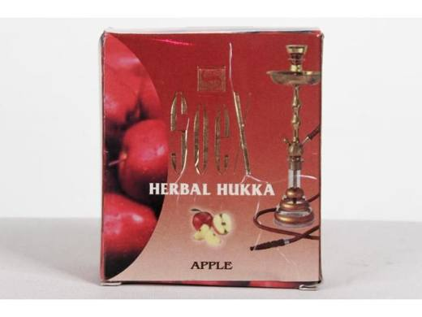 | 2403.99.90.00.00 TR340000090065  Yürürlükte değil · Başlangıç: 07.04.2009 · Bitiş: 06.04.2015  Eşya: TÜTÜN VE NİKOTİN İÇERMEYEN, MEYVE TADI VEREN, SİGARA BIRAKMAYA YARDIMCI BİTKİSEL NARGİLE MELASI.  Gerekçe: GENEL YORUM KURALLARI (1) VE (6), 24.03 TARİFE POZİSYONU AÇIKLAMA NOTLARI, 03/06.03.2009 SAYI/TARİHLİ LABORATUVAR RAPORU. İŞ BU BTB, EŞYANIN İTHALİ ESNASINDA KİMYEVİ TAHLİL YAPILMASINA ENGEL DEĞİLDİR.

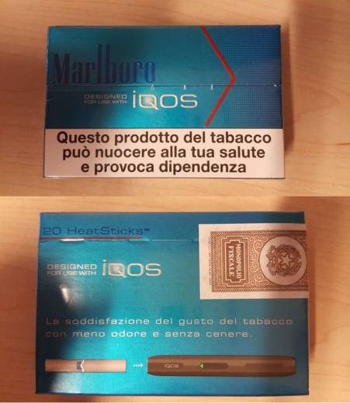 | 2403.99.90.00.00 TR340000150133  Yürürlükte değil · Başlangıç: 08.09.2015 · Bitiş: 07.09.2021  Eşya: ELEKTRONİK BİR CİHAZDA KULLANILMAK ÜZERE, TÜTÜN BİLEŞİĞİ, TÜTÜN TOZU, SU, GLİSERİN VE AGLOMERE EDİCİ GUAR BİTKİSİ SAKIZI KARIŞIMINDAN OLUŞAN RULO HALİNDE, BİR PAKET İÇİNDE 20 ADET RULO, BİR KARTONUNDA 10 PAKET VEYA 200 ADET RULO İHTİVA EDEN, BİR RULONUN ORTALAMA UZUNLUĞU 45 MM ORTALAMA ÇAPI 7,2 MM, BİR RULO AĞIRLIĞI 1 GR, PAKET AĞIRLIĞI 20 GR, RULOLARI FİLTRELİ, TÜTÜN ÇUBUKLARI İLE FİLTRE ARASINDA ASETAT BİR TÜP İHTİVA EDEN, YAKILMAK SURETİYLE DEĞİL, CİHAZA TAKILMAK SURETİYLE ISITILARAK, KULLANICININ İÇİNE ÇEKMESİ ÜZERİNE ÇIKAN (AEROSOLÜN) SOLUNMASI SURETİYLE TÜKETİLEN ÜRÜN.  Gerekçe: GENEL YORUM KURALLARI (1) VE (6) 24.03 TARİFE POZİSYONU AÇIKLAMA NOTLARI, BAKANLIĞIMIZ GÜMRÜKLER GENEL MÜDÜRLÜĞÜNÜN 24.08.2015 TARİHLİ, 10027153 SAYILI YAZILARI.

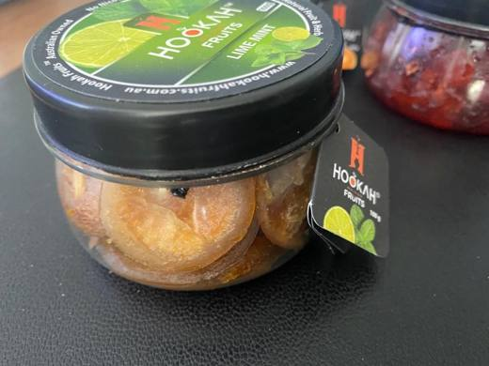 | 2403.99.90.00.00 TR340000220181  Yürürlükte · Başlangıç: 26.08.2022  Eşya: HOOKAH FRUITS LİME MINT 100G FLAVOUR TİCARİ TANIMLI DİLİMLENMİŞ %100 MEYVE PARÇACIKLARI İÇEREN, NİKOTİN VE TÜTÜN İÇERMEYEN NARGİLELERDE DE KULLANILAN MÜSTAHZAR  Gerekçe: GENEL YORUM KURALLARININ 1 VE 6 INCI MADDELERİ, 2403 TARİFE POZİSYONU AÇIKLAMA NOTLARI İSTANBUL LABORATUVAR MÜDÜRLÜĞÜNCE TANZİM EDİLMİŞ 3422BTB1079/30.06.2022 SAYI TARİHLİ ANALİZ RAPORU

Pozisyon 24.04 (2 BTB)
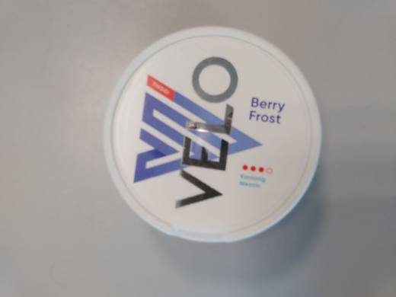 | 2404.91.90.00.00 TR340000220020  Yürürlükte · Başlangıç: 24.01.2022  Eşya: VELO BERRY FROST BEYAZ RENKTE DOKUNMAMIŞ MENSUCATTAN YAPILMIŞ 12mm x 33mm EBADINDA, KUTUSUNDA 20 ADET VE İÇERİĞİNDE BİTKİSEL BİLEŞENLER TATLANDIRICI AROMA NİKOTİN VE SU BULUNAN; DİKDÖRTGEN ŞEKLİNDE DUDAK İLE DİŞ ETİNİN ARASINA YERLEŞTİRİLEREK 30 DAKİKA BOYUNCA AĞIZDA BEKLETİLİP SONRASINDA ÇIKARILARAK KULLANILAN TEK KULLANIMLIK NİKOTİN KESESİ TİCARİ TANIMLI EŞYA.  Gerekçe: GENEL YORUM KURALLARI (1) VE (6), 2022 TGTC, GÜMRÜKLER GENEL MÜDÜRLÜĞÜNÜN 10.01.2022/70687386 TARİH/SAYILI YAZILARI. İSTANBUL LABORATUVAR MÜDÜRLÜĞÜNÜN 08.07.2021/3421BTB0892 TARİH/SAYILI ANALİZ RAPORU.

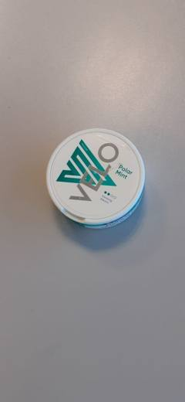 | 2404.91.90.00.00 TR340000220021  Yürürlükte · Başlangıç: 24.01.2022  Eşya: VELO POLAR MINT BEYAZ RENKTE DOKUNMAMIŞ MENSUCATTAN YAPILMIŞ 12mm x 33mm EBADINDA, KUTUSUNDA 20 ADET VE İÇERİĞİNDE BİTKİSEL BİLEŞENLER TATLANDIRICI AROMA NİKOTİN VE SU BULUNAN DİKDÖRTGEN ŞEKLİNDE DUDAK İLE DİŞ ETİNİN ARASINA YERLEŞTİRİLEREK 30 DAKİKA BOYUNCA AĞIZDA BEKLETİLİP SONRASINDA ÇIKARILARAK KULLANILAN TEK KULLANIMLIK NİKOTİN KESESİ TİCARİ TANIMLI EŞYA  Gerekçe: GENEL YORUM KURALLARI (1) VE (6), 2022 TGTC, GÜMRÜKLER GENEL MÜDÜRLÜĞÜNÜN 10.01.2022/70687386 TARİH/SAYILI YAZILARI. İSTANBUL LABORATUVAR MÜDÜRLÜĞÜNÜN 08.07.2021/3421BTB0890 TARİH/SAYILI ANALİZ RAPORU.

